**Кто такие неформалы? Неформалы в школе...**  
  
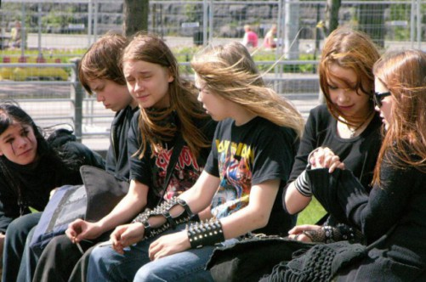

Несколько десятилетий назад начали появляться различные молодежные субкультуры. Подростки, которые стали относить себя к ним, слушали музыку, понятную не каждому, одевались и вели себя абсолютно непривычно с точки зрения большинства. Их стали называть неформалами.

Своим внешним видом эти молодые люди начали пытаться выделиться из толпы, обратить на себя внимание. Раньше это явление было довольно редким, но сейчас неформалов можно встретить везде, особенно много их среди подростков в возрасте от 12 до 18 лет. И поэтому неформалы в школе — распространенное явление.

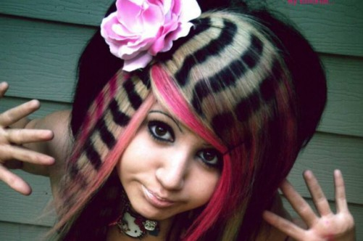

Много лет назад все начиналось с течения ***хиппи, панков, гранжеров*** и плавно перетекло к ***эмо, готам и рэперам (или хип-хоперам***), которых много среди современной молодежи.

Очень часто родители, увидев, что их ребенок примкнул к какой-либо субкультуре, начинают паниковать. Это происходит от того, что поколению взрослых людей такое поведение непонятно, и поэтому оно их пугает. Мамы и папы начинают волноваться, что ребенок «попал в дурную компанию», где его обязательно научат чему-то такому, что противоречит нормам общества. Но на самом деле, подростки своим необычным внешним видом и убеждениями (которые, кстати, часто на деле оказываются просто словами) хотят донести до взрослых, что они не просто имеют право на самовыражение и на проявления индивидуальности. И если родители привыкли сравнивать своего ребенка с остальными, если такой метод воспитания применялся с детства, то тогда ребенок, уже не найдя понимания, погружается в выбранную субкультуру полностью. Поэтому психологи настоятельно рекомендуют поддерживать своих детей в их выборе музыки, одежды и имидже.

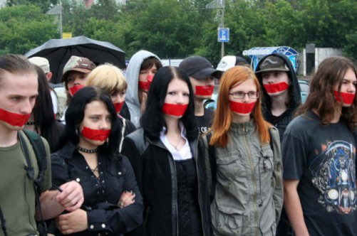

Главный девиз хиппи гласил: «Делай любовь, а не войну». А смысл заключался в том, что необходимо любить окружающих, жить в гармонии с самим собой и миром. К сожалению, нередко достичь этой гармонии им помогала марихуана. Но сейчас вряд ли найдутся подростки, которые провозгласят себя хиппи, это в прошлом, на сегодняшний день существуют много других субкультур.

Например, панки. Это молодежное движение возникло на рубеже 60-х и 70-х годов. Но и сейчас можно встретить последователей тех, кто слушал музыкальные группы типа «Sex Pistols», вел беззаботный образ жизни, отрицая все устои и правила, и принимал запрещенные препараты. Но надо сказать, что сейчас представители данной субкультуры ограничиваются лишь определенным стилем в одежде, который предполагает, как правило, поношенные рваные джинсы и неизменный ирокез на голове, а также прослушиванием соответствующей музыки.

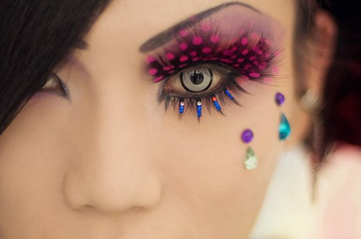

***Но не все субкультуры безобидны и безопасны!!!***

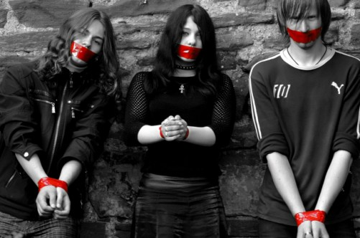

Намного сложнее, если дети неформалы причисляют себя к скинхедам или нацистам. Здесь, пожалуй, без работы грамотного психолога или психотерапевта не обойтись. И особенно опасно, когда представители этих субкультур появляются в школе. Ведь подростки категоричны и подчас жестоки, ради того, чтобы доказать свою правоту и верность своим убеждениям, они могут проявлять агрессию по отношению к сверстникам или того хуже – к тем, кто младше.

Однако у современной молодежи более популярны такие течения, как готы, эмо и хип-хоп. Готов можно узнать с первого взгляда. В этой «модной» субкультуре, которая зародилась на базе панка,  принято слушать тяжелую, но не лишенную романтизма рок-музыку, выражаться посредством написания стихов, одеваться во все черное, для контраста делая бледное лицо, а также используя детали ярко-красного цвета.

Среди готов много меланхоликов, так как этого требует их субкультура. Их убеждения основаны на том, что самое важное – это не земная жизнь, а жизнь после смерти. Если ребенок входит в данную субкультуру, не следует сразу паниковать. Возможно, он просто пытается самовыражаться таким образом и быть непохожим на других. Как правило, готы безобидны и предпочитают держаться ближе к «своим», не выясняя отношения с другими.

Говоря об эмо можно сказать, что само слово уже раскрывает смысл субкультуры. Это очень эмоциональные люди, которые не привыкли делать все наполовину. Если любовь, то до гроба, если плакать — то навзрыд. Особенно близка эстетика эмо представительницам прекрасного пола. Такие девушки неформалы отличаются тем, что кроме одежды черных тонов предпочитают и розовые или фиолетовые оттенки. Они носят косую черную челку, закрывающую один глаз. Предпочитают подводить ярко черным карандашом глаза и красить черным лаком ногти. Говоря о внешней стороне, нельзя забывать, что у эмо все чувства и переживания выставлены напоказ. Поэтому даже безобидная шутка может вызвать рыдания или презрительное молчание. К счастью, увлечение этой субкультурой довольно скоротечно. Поэтому и родителям, и учителям, и одноклассникам стоит просто проявить терпение. Самое же популярное на данный момент молодежное течение — это хип-хоп. Пришло оно в нашу страну с запада, в конце семидесятых годов. Настоящими рэперами считали только чернокожих, полагая, что только они могут быстро начитать текст. Но всемирно известный белый рэпер Эминем навсегда изменил эту точку зрения, доказав, что читать рэп может каждый. Мелодичный и лиричный хип-хоп привлекал своими текстами о любви, нежности и романтике. Но в большинстве своем сами исполнители и приверженцы данной субкультуры не против выпить и покурить травку, о чем и рассказывают широкой аудитории посредством своих рэп-речитативов. Правда это не говорит о том, что каждый молодой человек, который называет себя рэпером, будет наркозависим, вовсе нет. Многие подростки ограничиваются только музыкальными предпочтениями и стилем в одежде. Как показывает практика, большинство подростков, которые уже вошли во взрослую жизнь, оставляют свои подростковые интересы, которые они пропагандировали в школе. Поэтому психологи советуют дать своим детям шанс на самовыражение, ведь когда еще этим заниматься, как не в школе? Лучше всего поговорить с подростком, поддержать в выборе музыки, послушать его стихи или тексты песен, если он сам не против. Но, с другой стороны, не надо настаивать на том, чтобы школьник пустил родителей в свою жизнь. Пусть ребенок видит надежного союзника в семье, а не только в стенах школы.